Εκδρομή στον Εθνικό -Κήπο!
‘Λίγες ώρες περιπλάνησης μέσα στον Εθνικό Κήπο και τα παιδιά βιώνουν μαζί με τους φίλους τους μια πολύ ξεχωριστή εμπειρία αλλά και ‘απόδραση’ από την καθημερινότητα τους στον Σταθμό!
Τα ερεθίσματα, οι ανακαλύψεις, και οι προκλήσεις ήταν πολλές μέσα σε αυτόν τον όμορφο χώρο και μέσα από την πλούσια βλάστηση, τα ευρήματα του χώρου και τα δρομάκια που χαράζουν μικρές περιπατητικές πορείες. Το παιχνίδι ως ανάγκη και έκφραση που κυριαρχεί στις επιλογές των παιδιών, ‘απλώθηκε’ με τη φαντασία τους, την δημιουργικότητα τους και την ενεργό συμμετοχή τους! Τα παιδιά δημιούργησαν ένα δικό τους χάρτη επίσκεψης με λίγη βοήθεια από τους παιδαγωγούς αλλά κυρίως με τις δικές τους προτάσεις και επιθυμίες. Έτσι οι τυχαίες συναντήσεις με τις χελώνες, το πέρασμα από την μεγάλη πέργκολα, η λιμνούλα με τα χρυσόψαρα και τα νούφαρα, η λιμνούλα με τις χελώνες, ο μικρός ζωολογικός κήπος, η παιδική βιβλιοθήκη έγιναν πόλος έλξης για εκείνα.
Προς το τέλος, ο χώρος με τα αρχαία ευρήματα μεταμορφώθηκε με την φαντασία των παιδιών στο ελεύθερο παιχνίδι τους ως ένα ωδείο, με πέτρινο ‘πιάνο’ και κρουστά!
Και η μέρα αυτή ήταν μια μέρα απολαυστική για μικρούς και μεγάλους!!!’

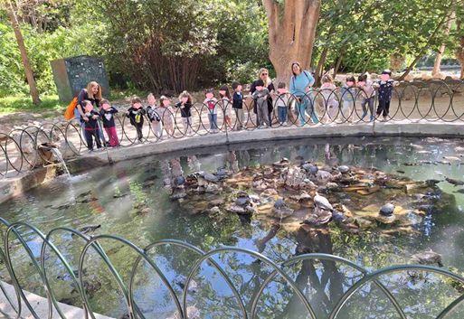

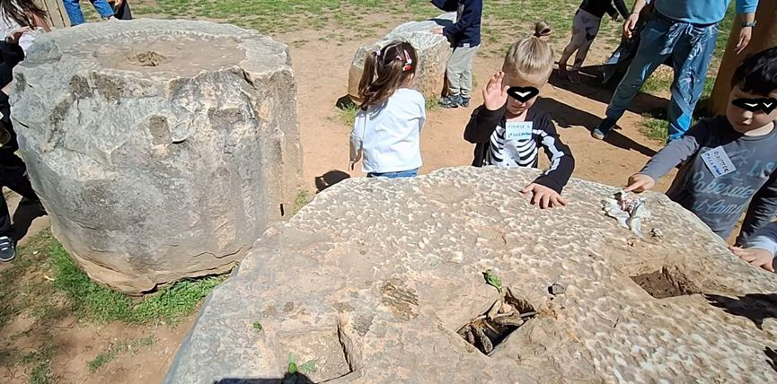
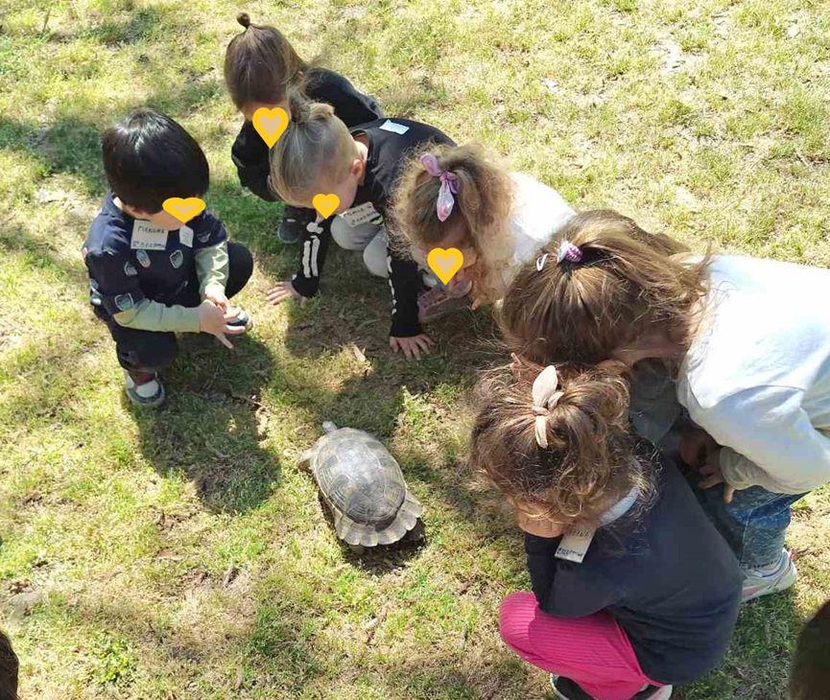
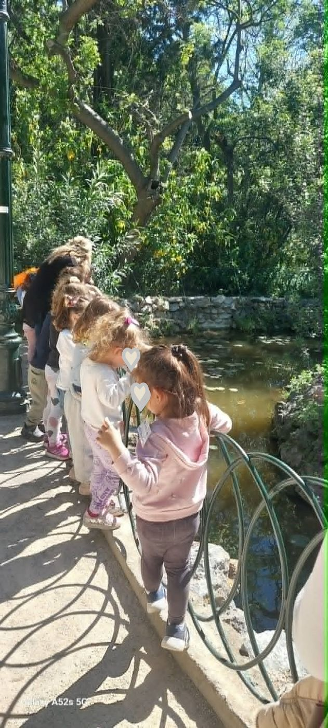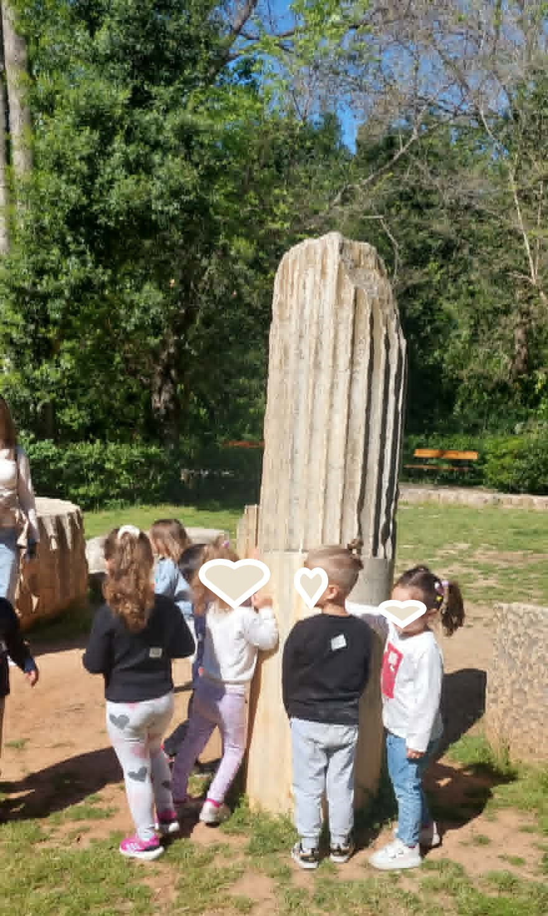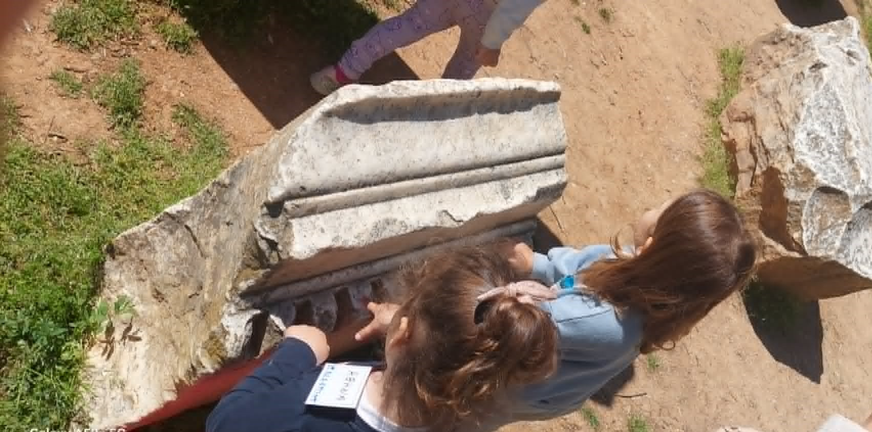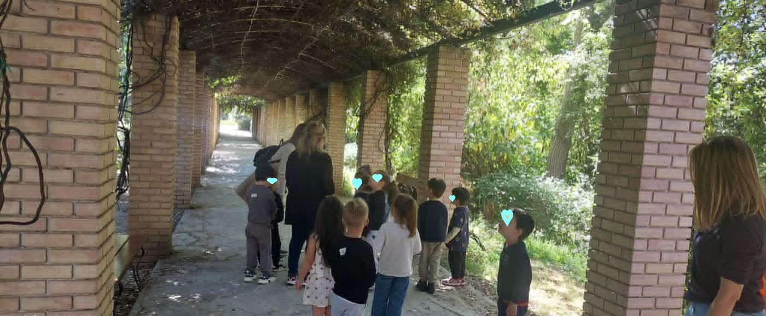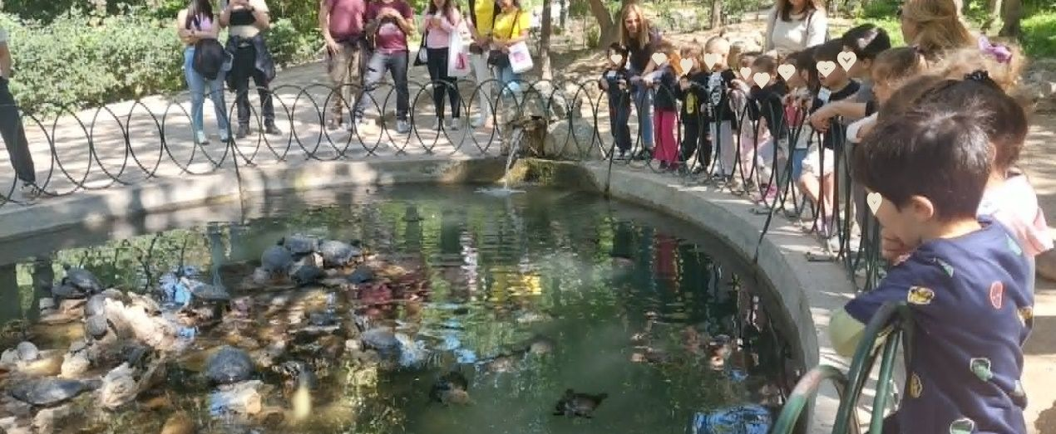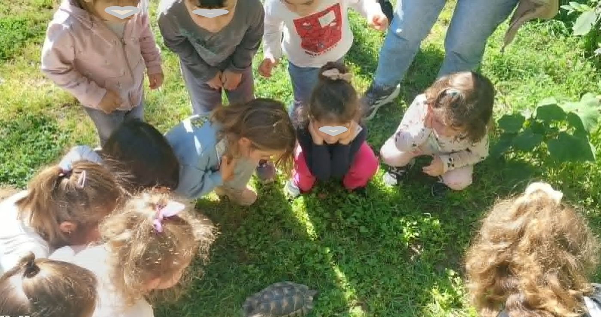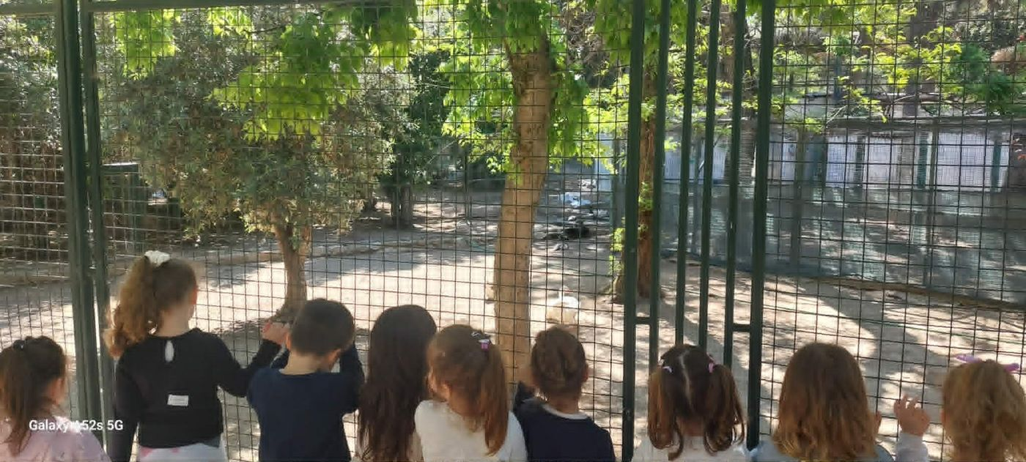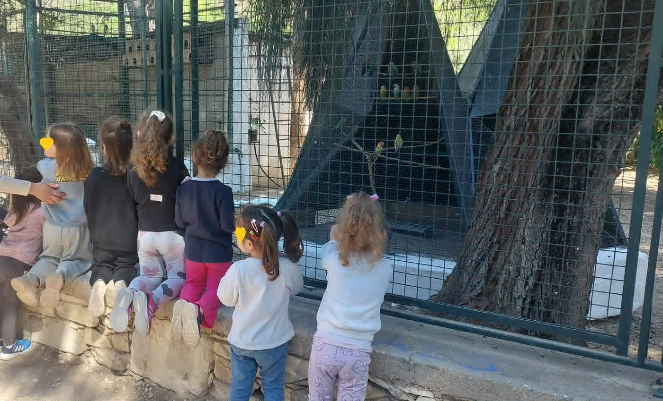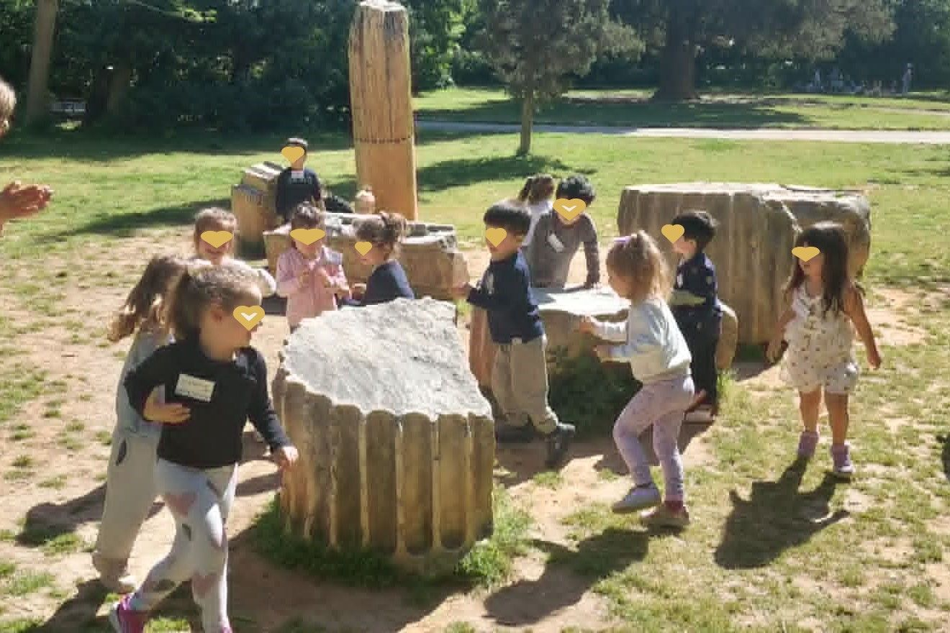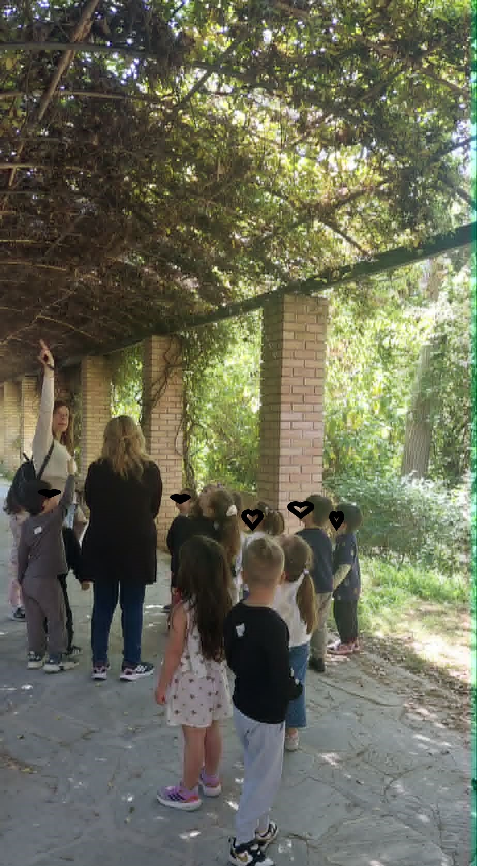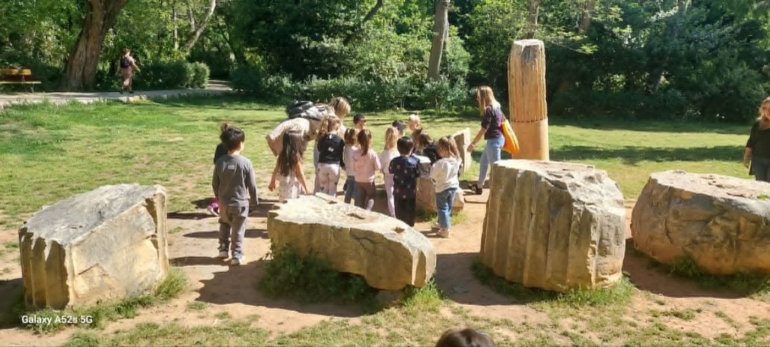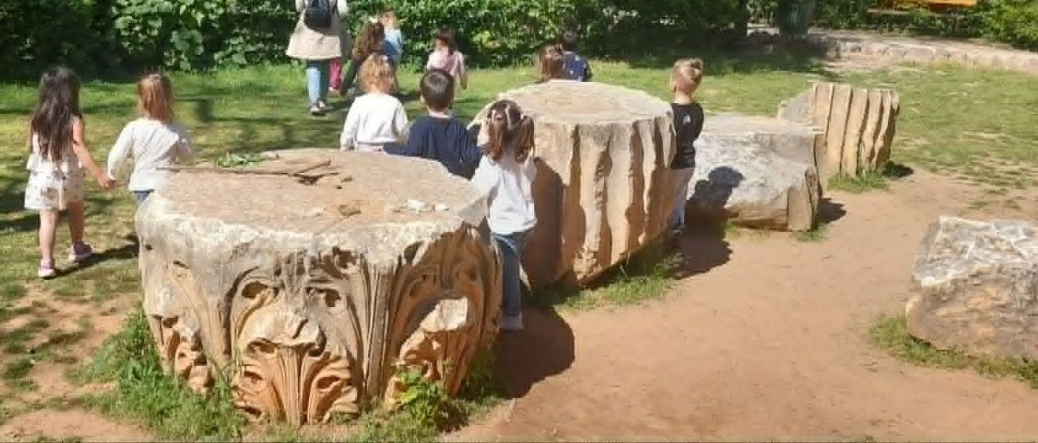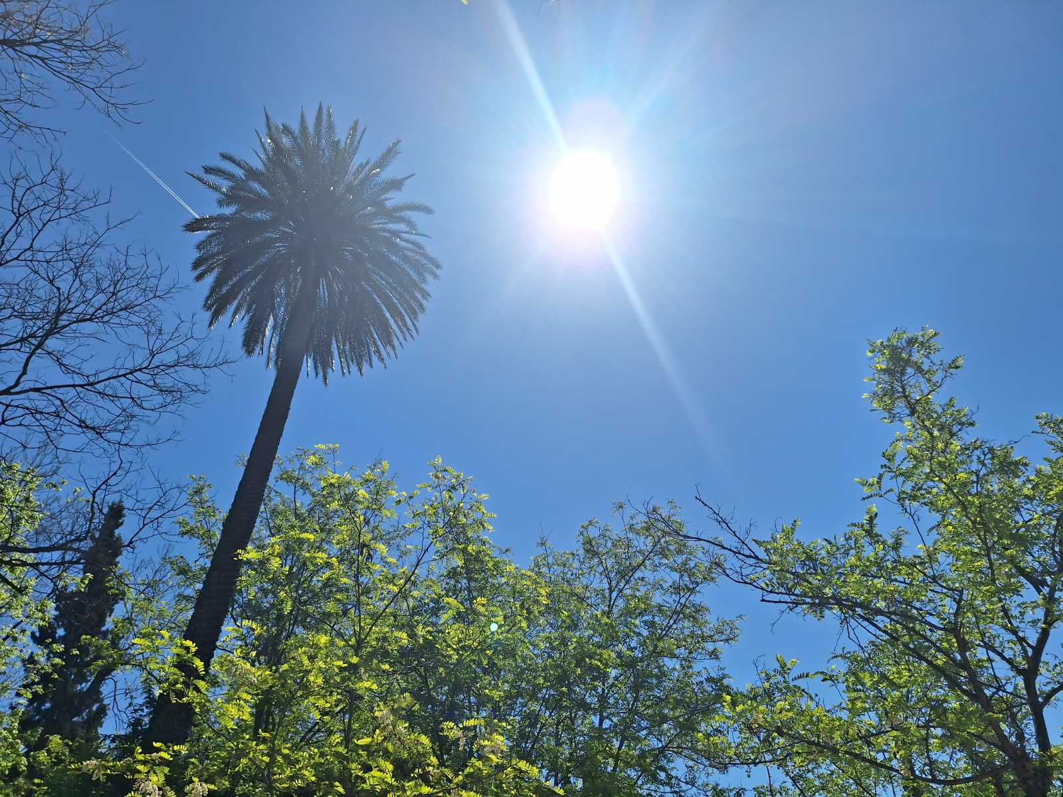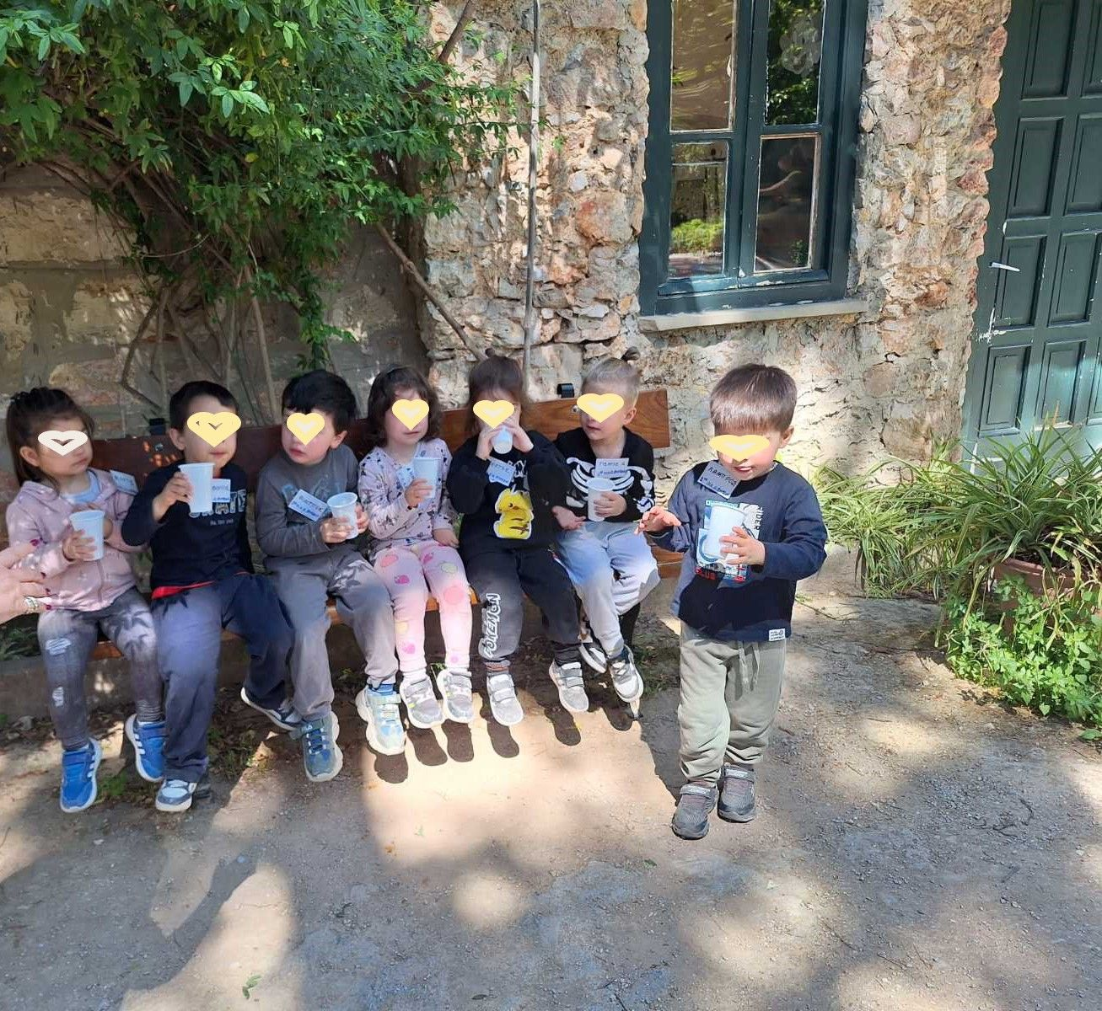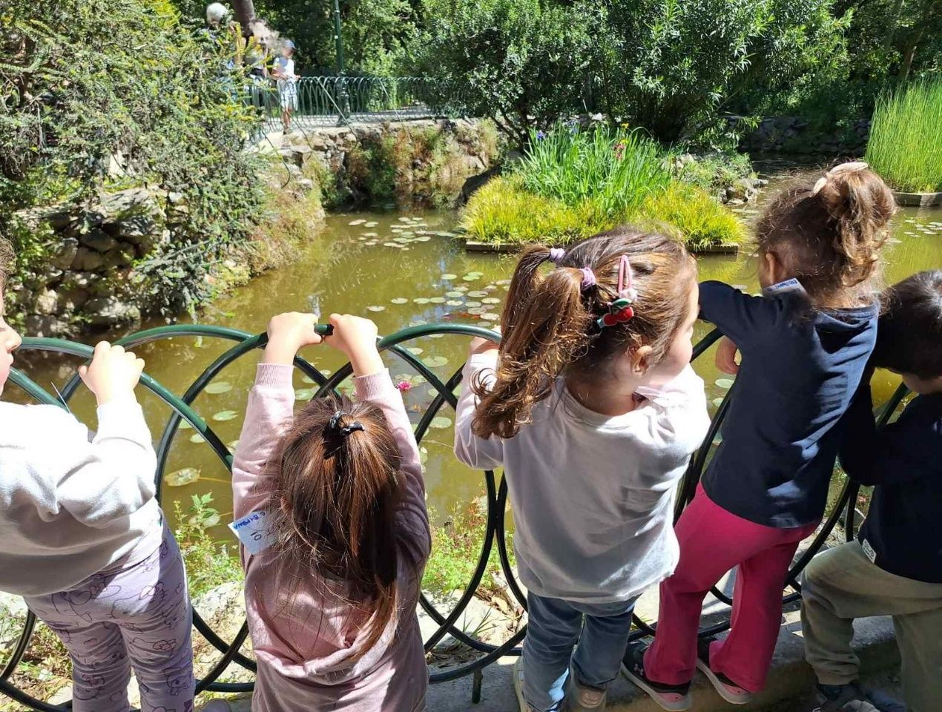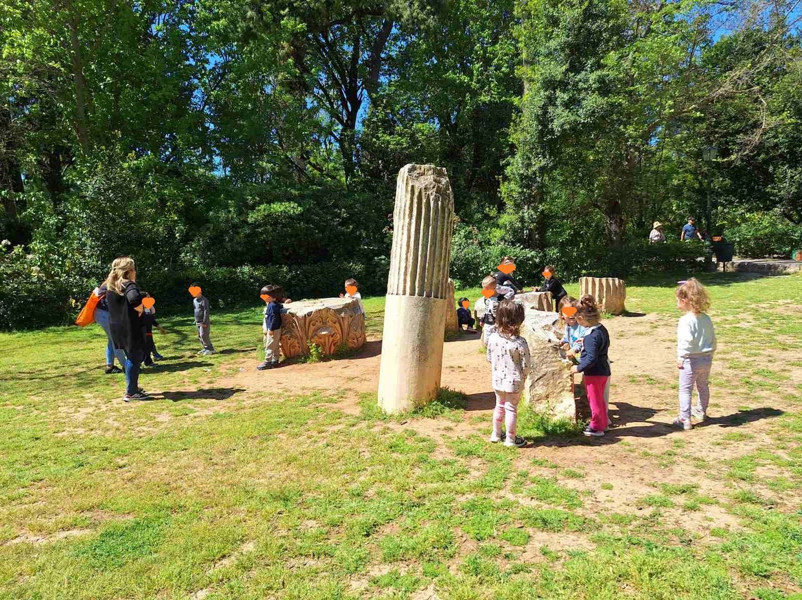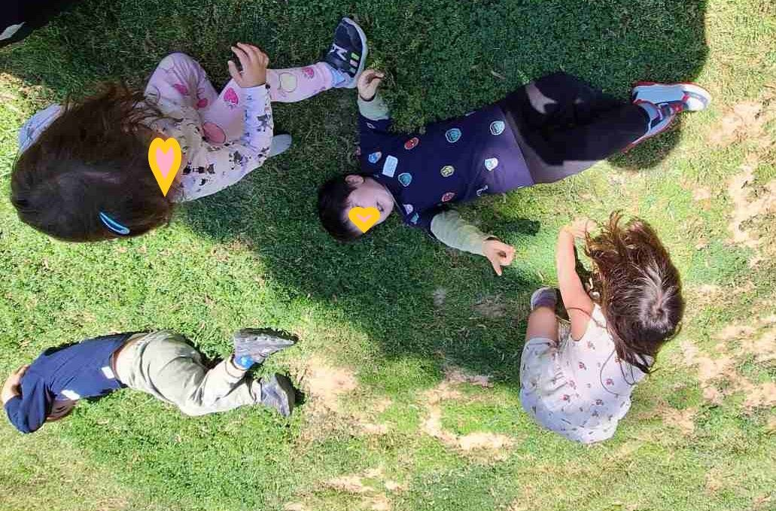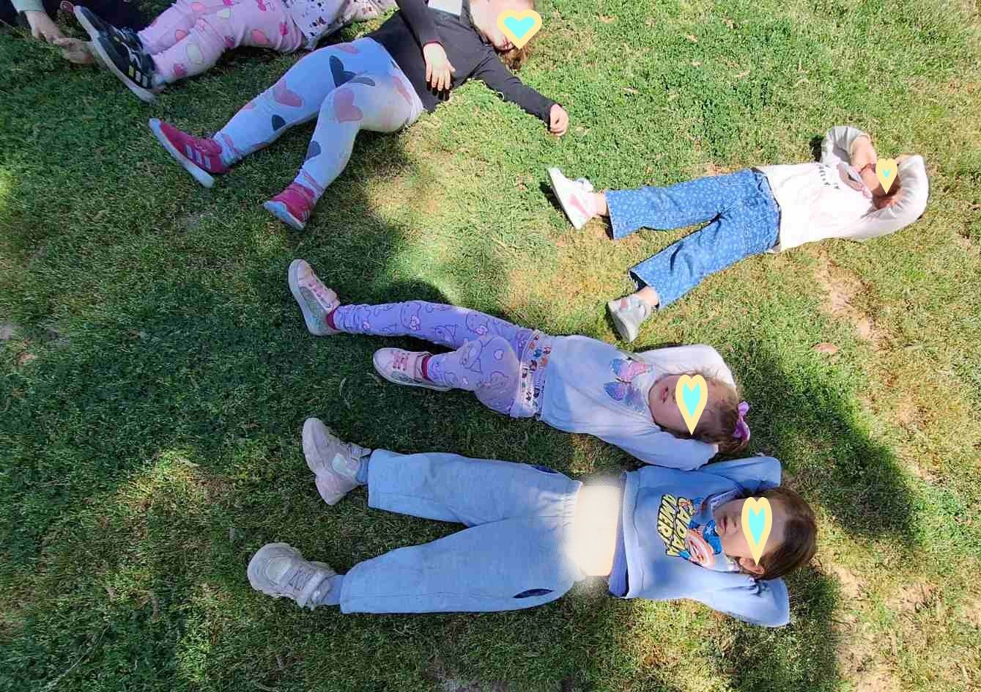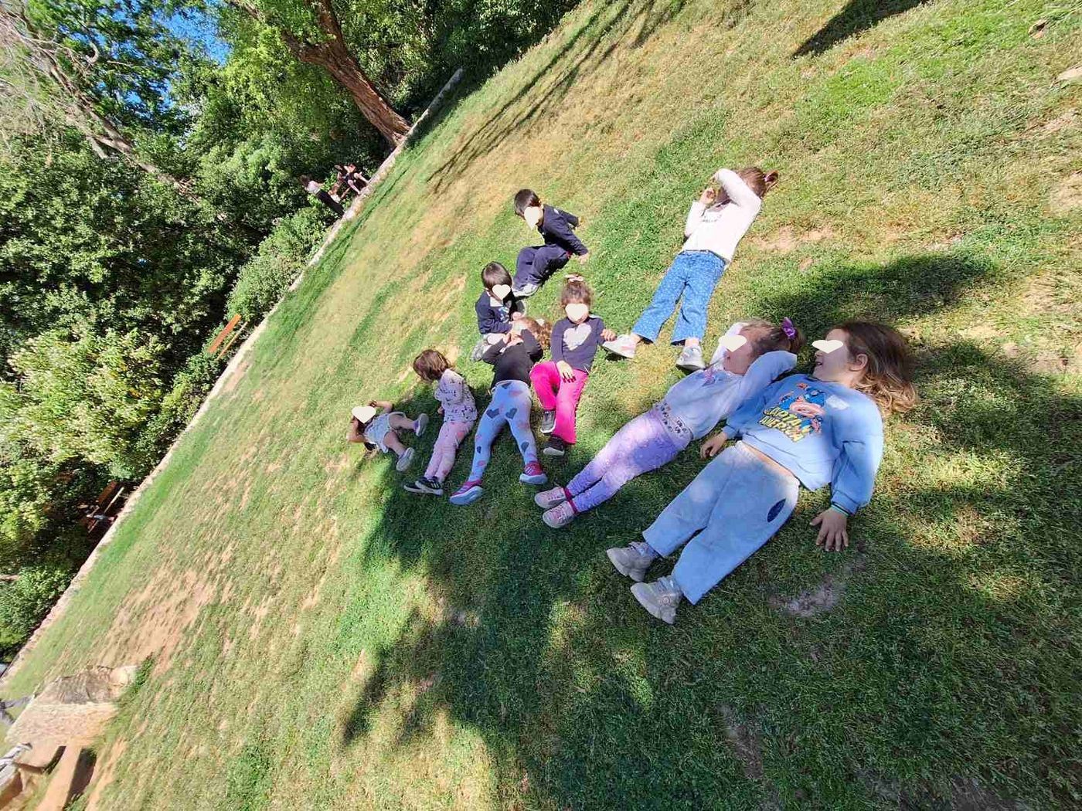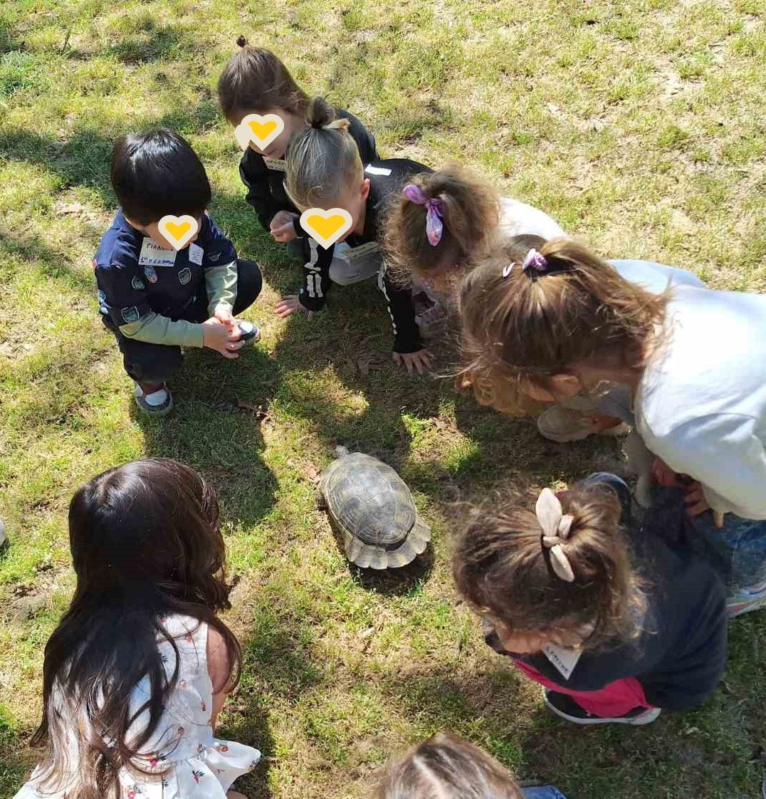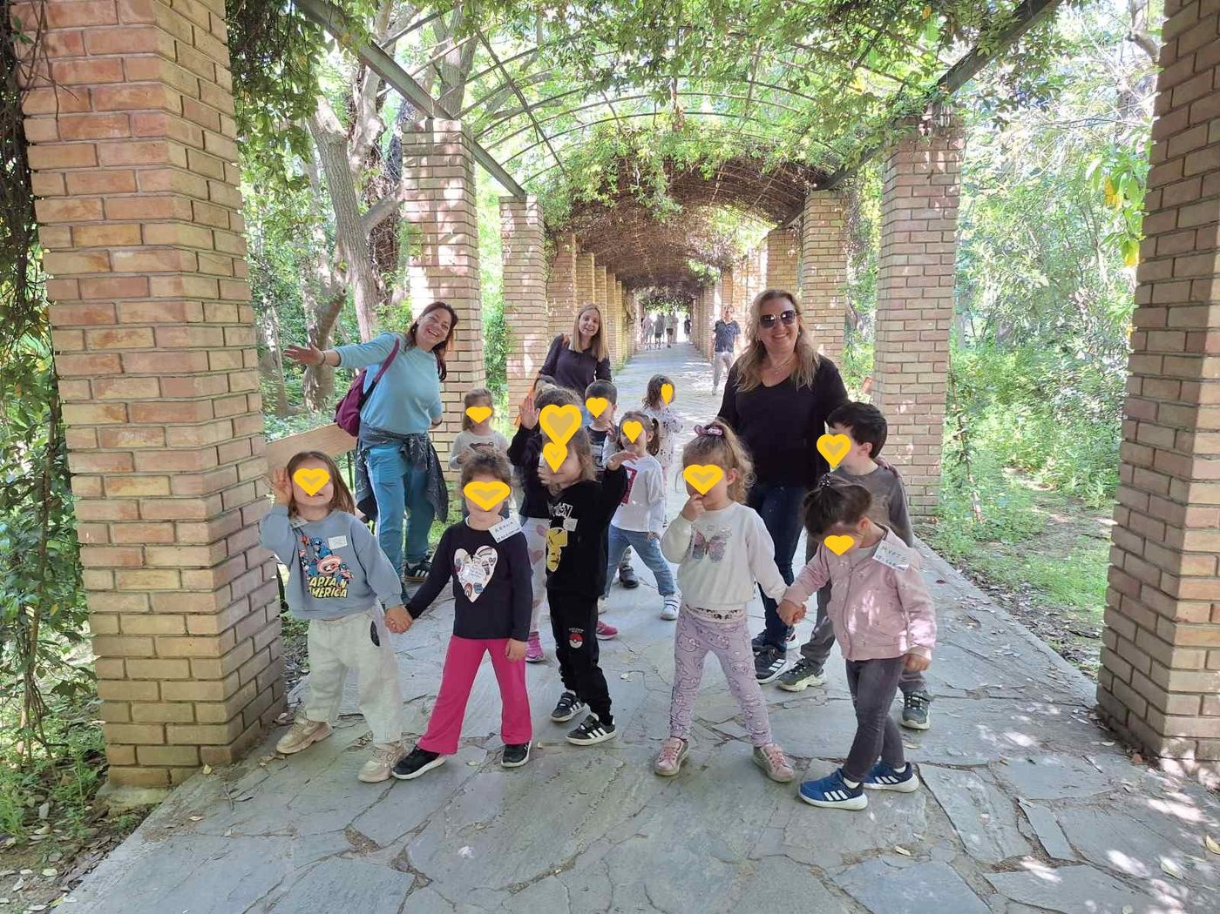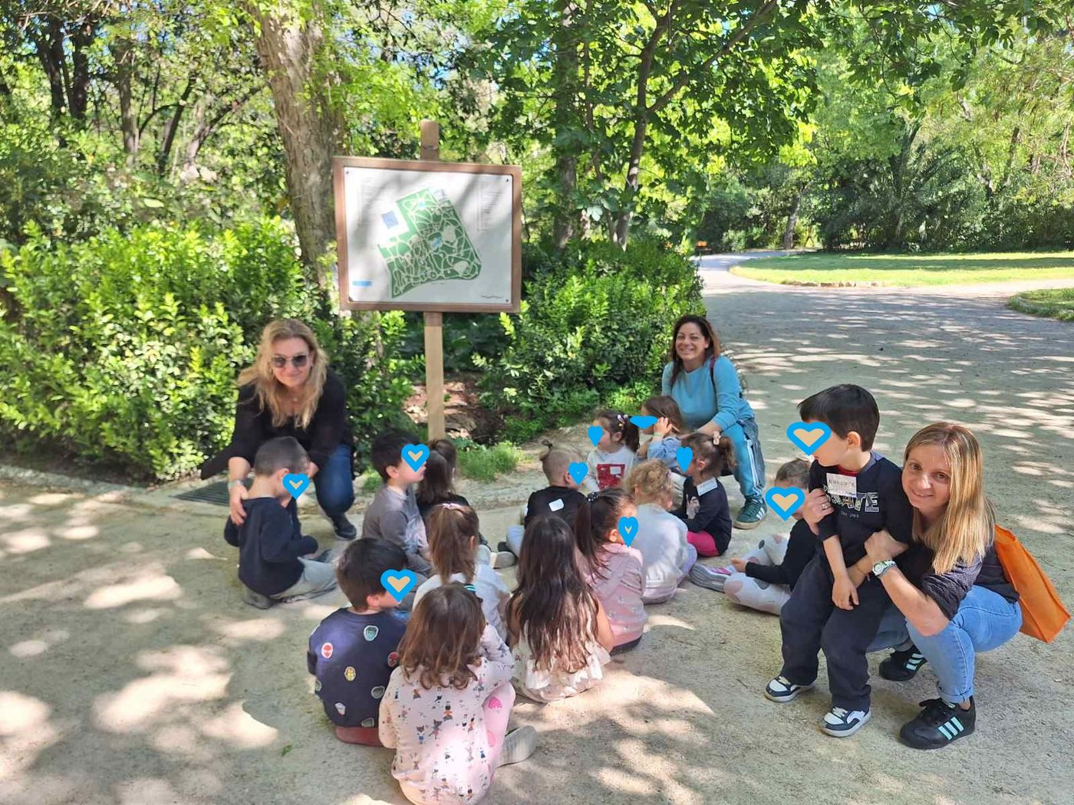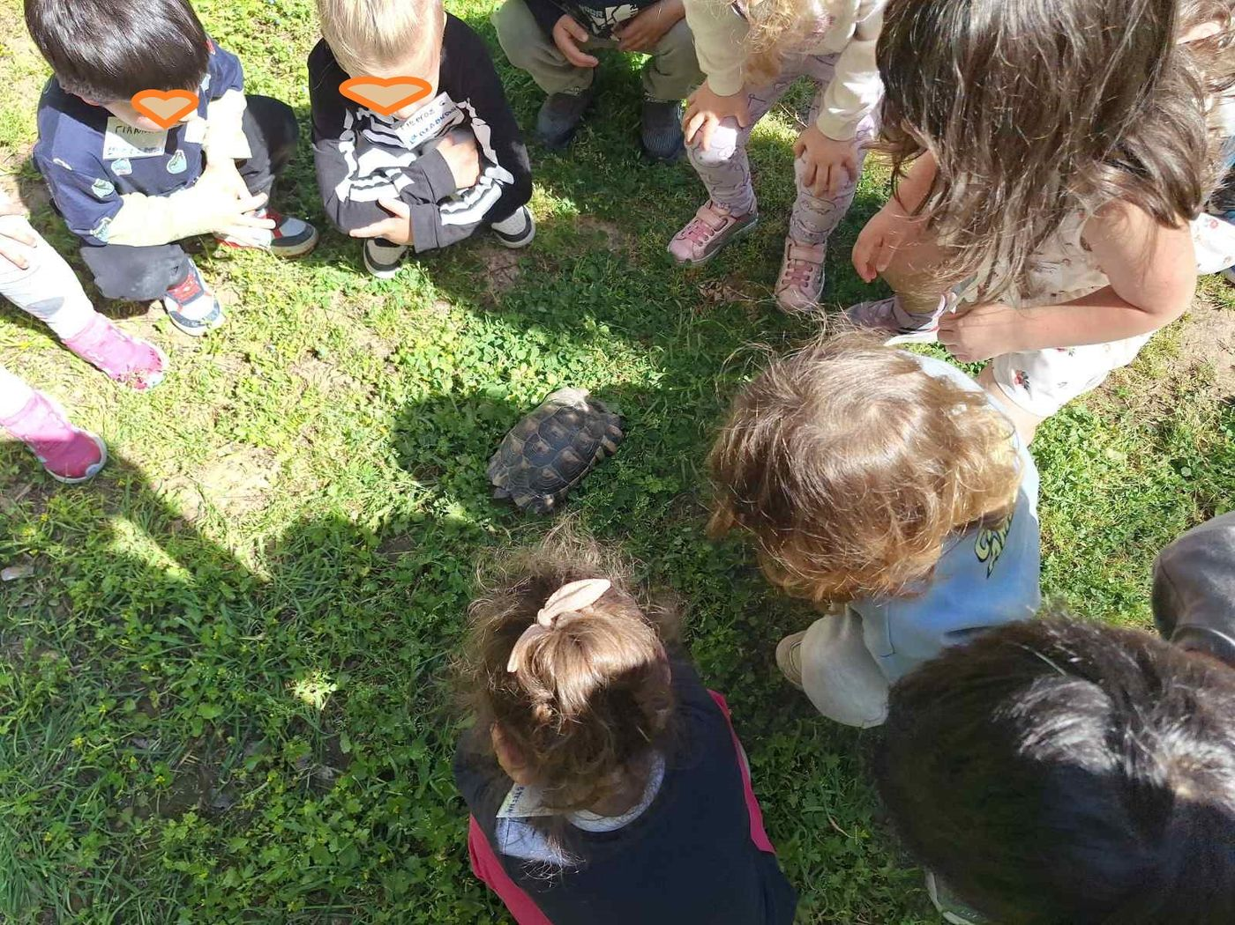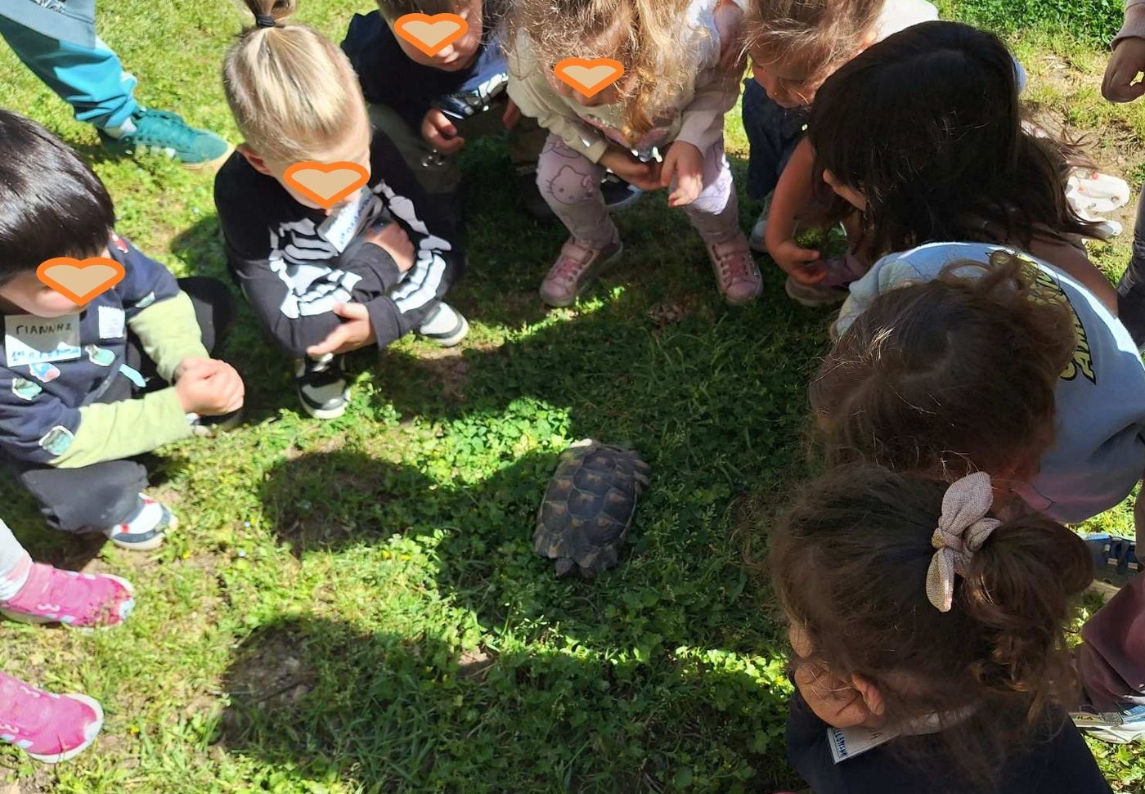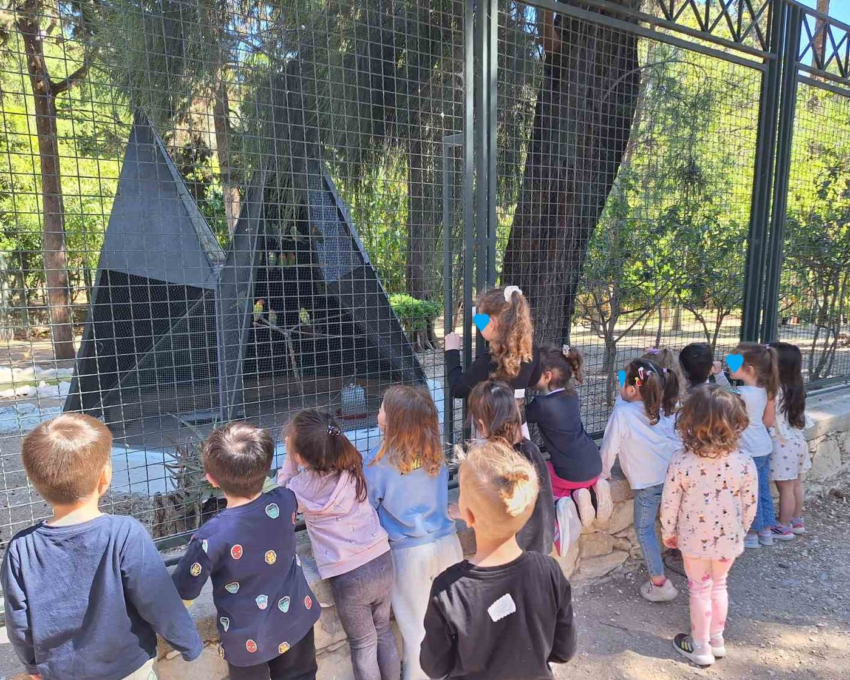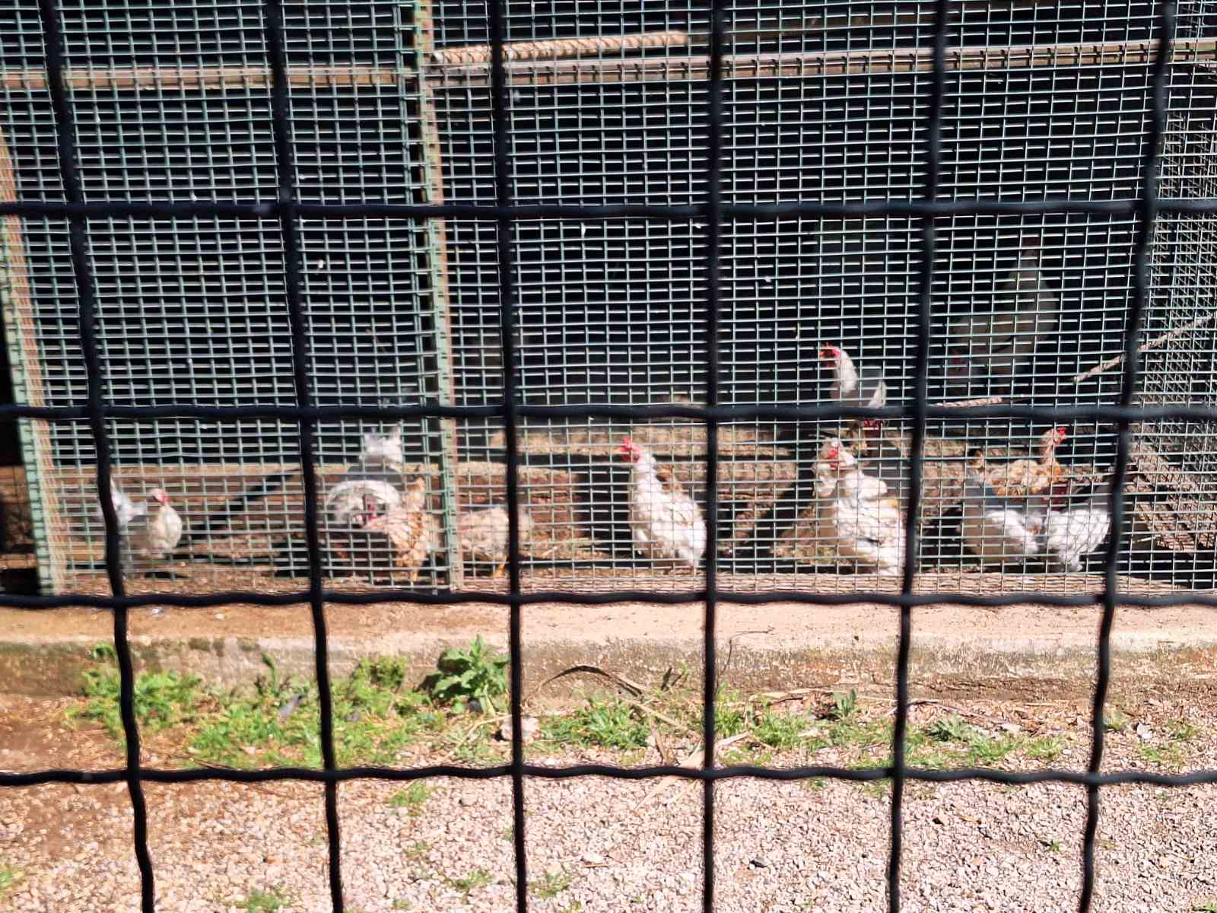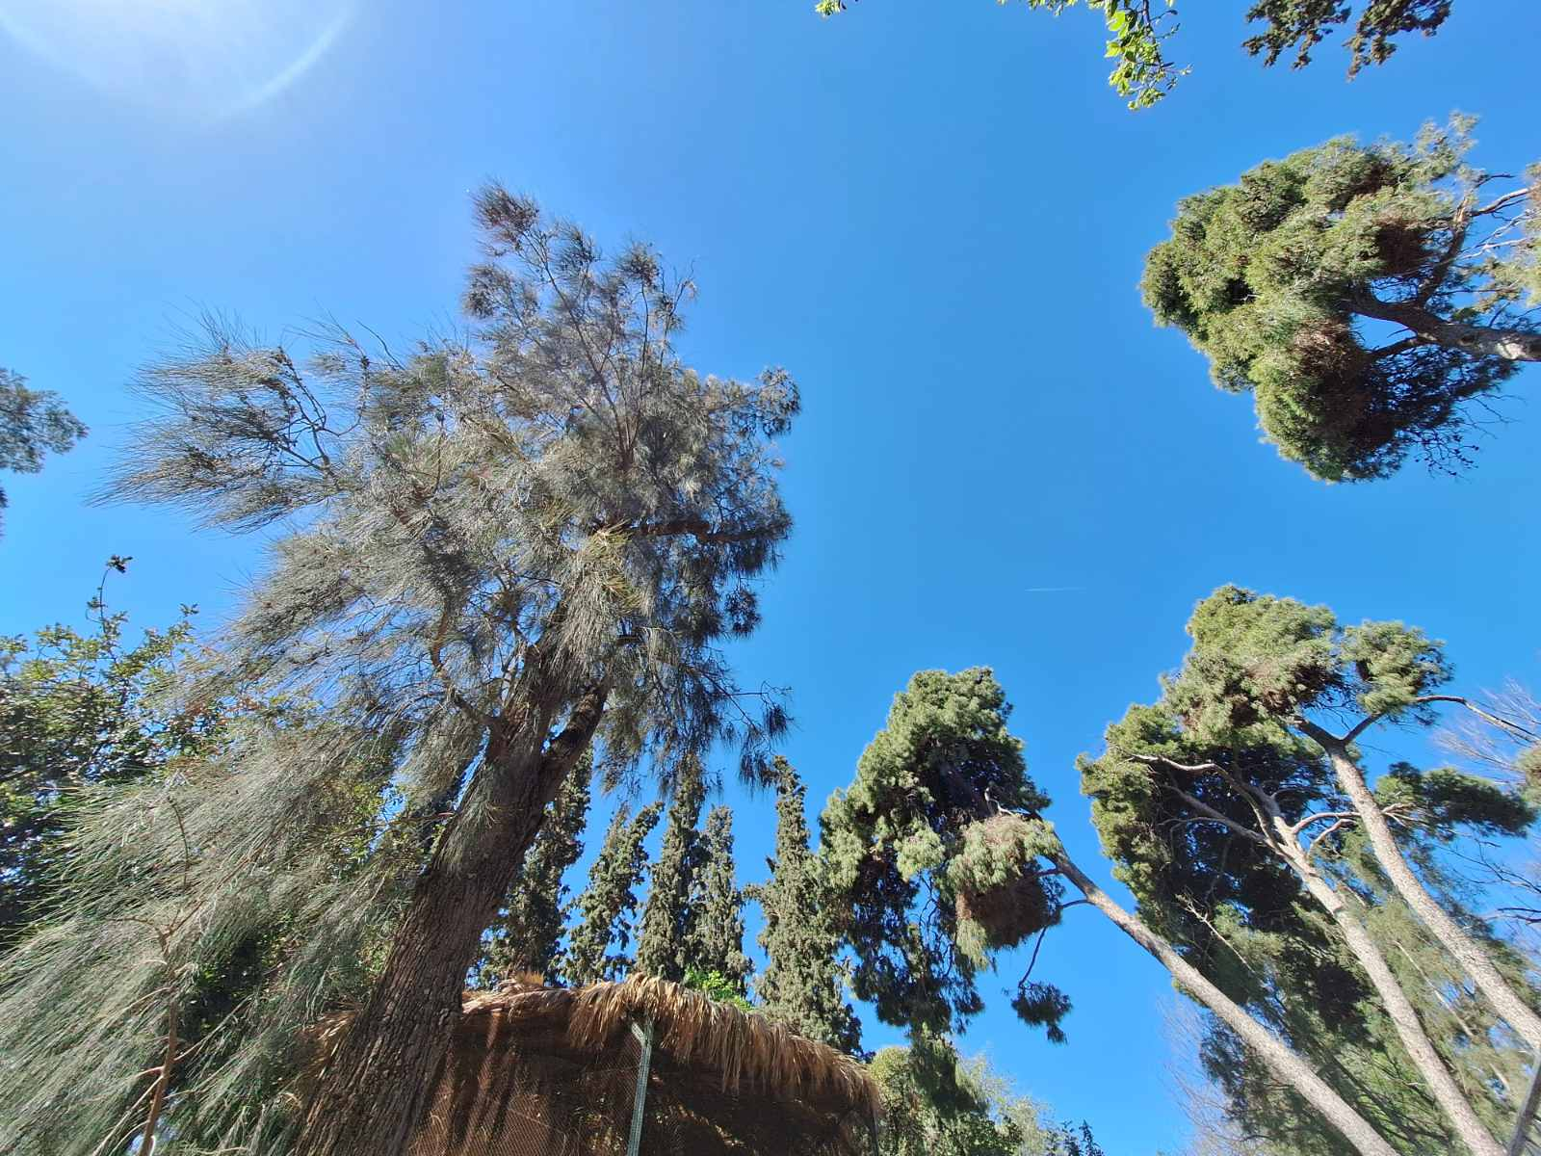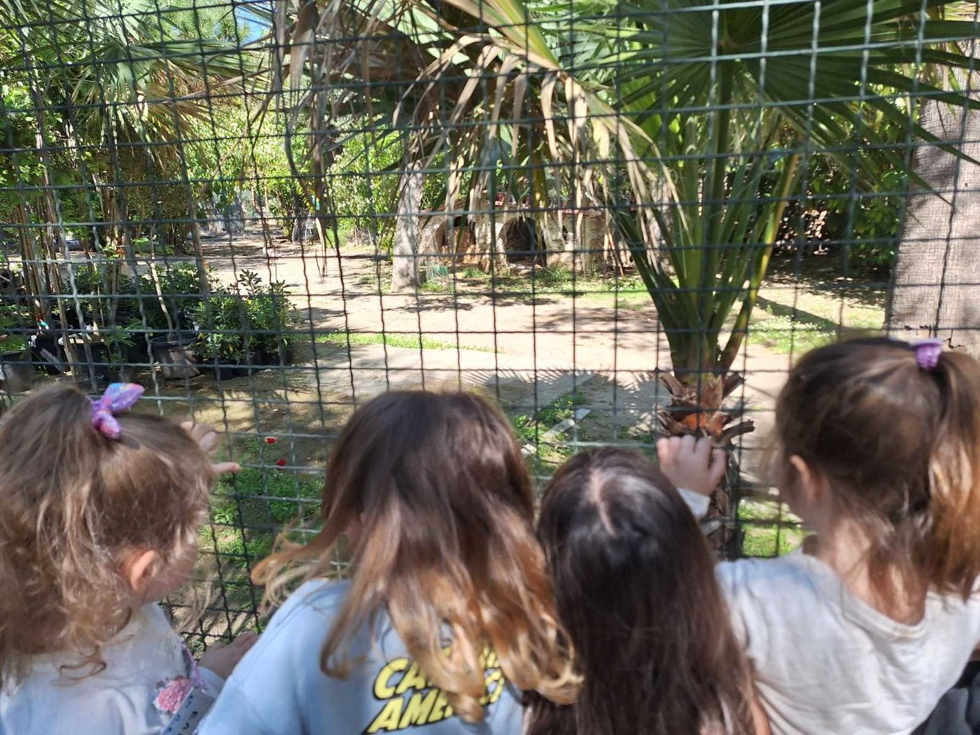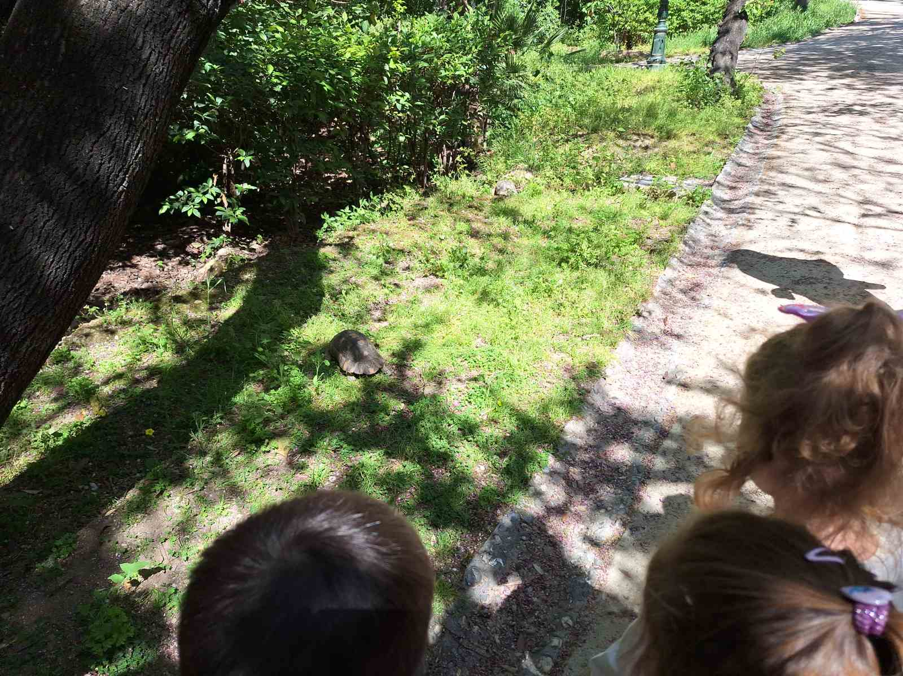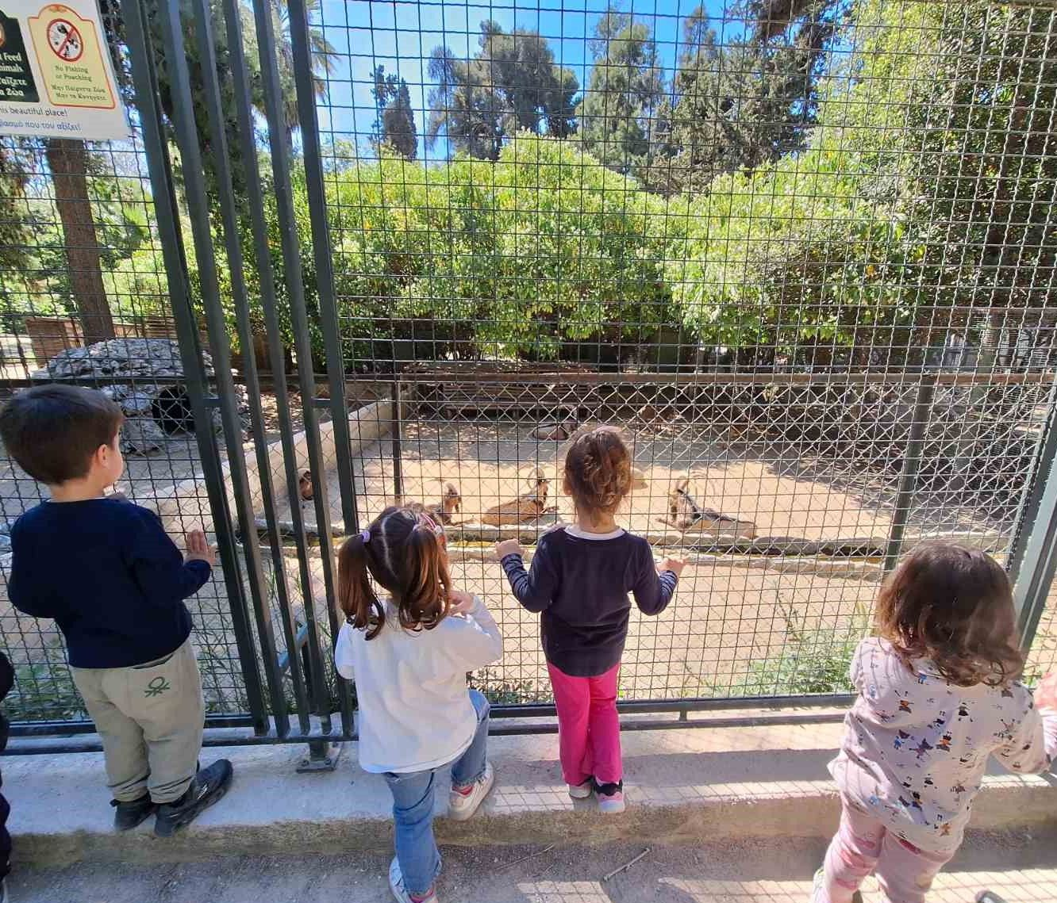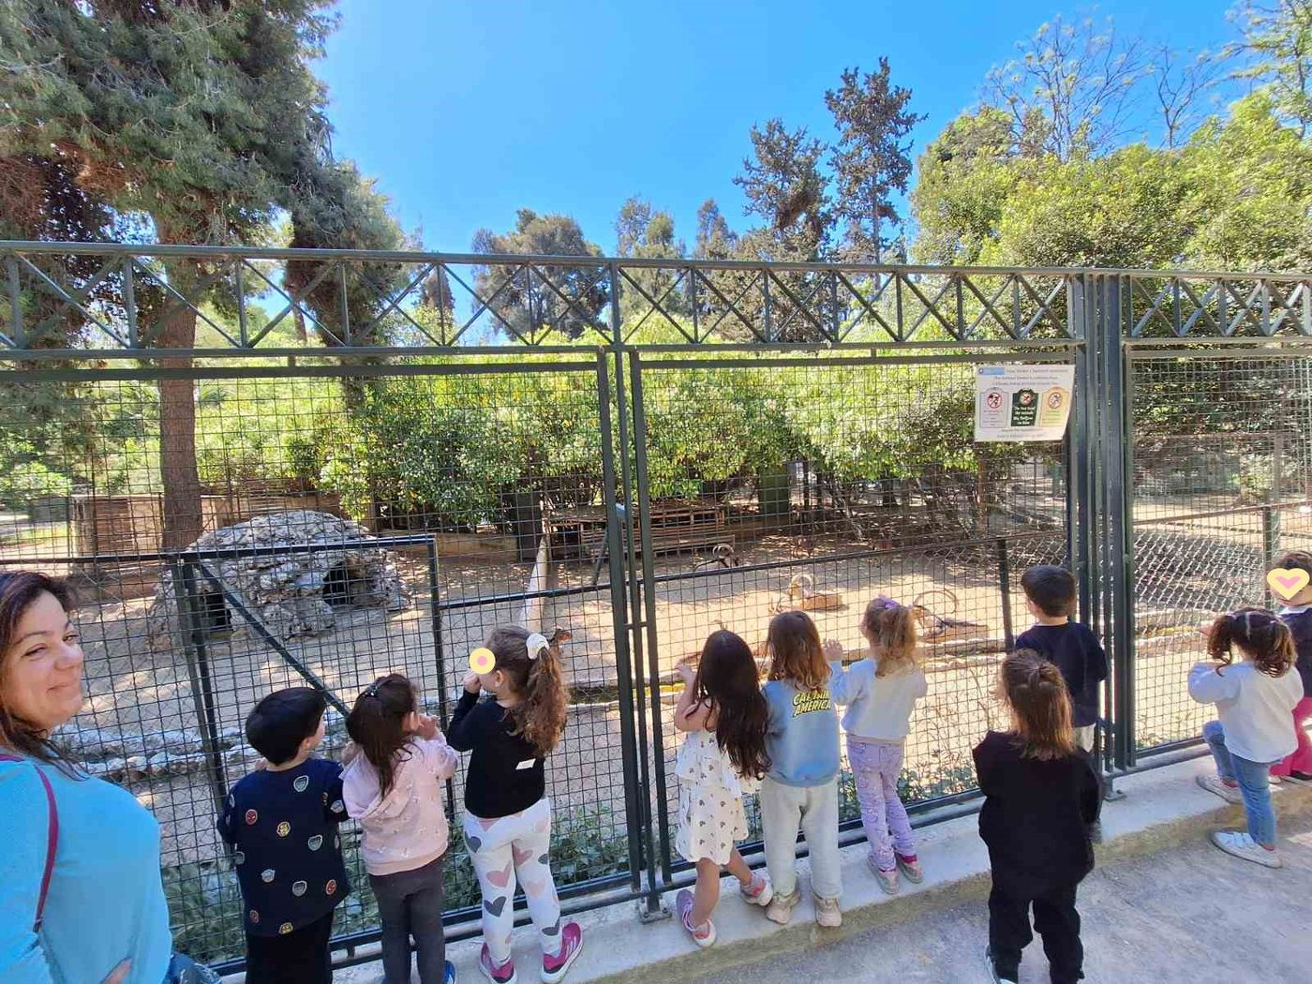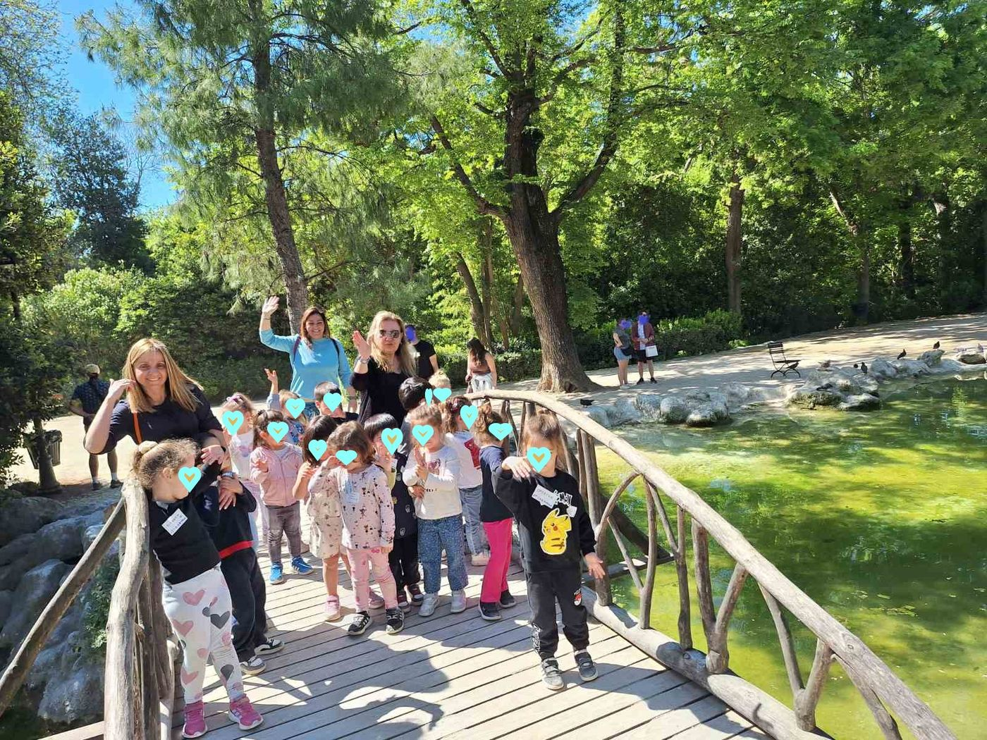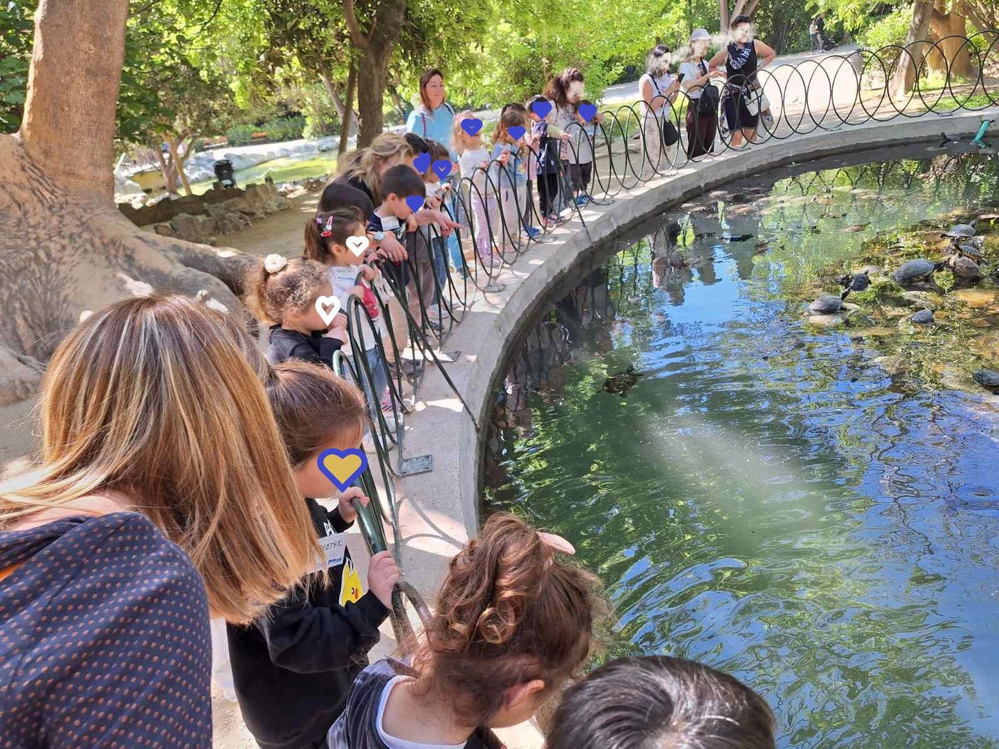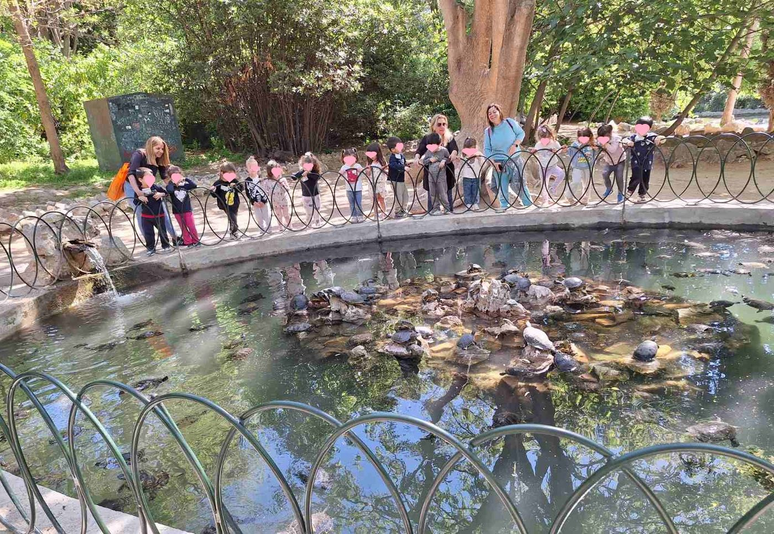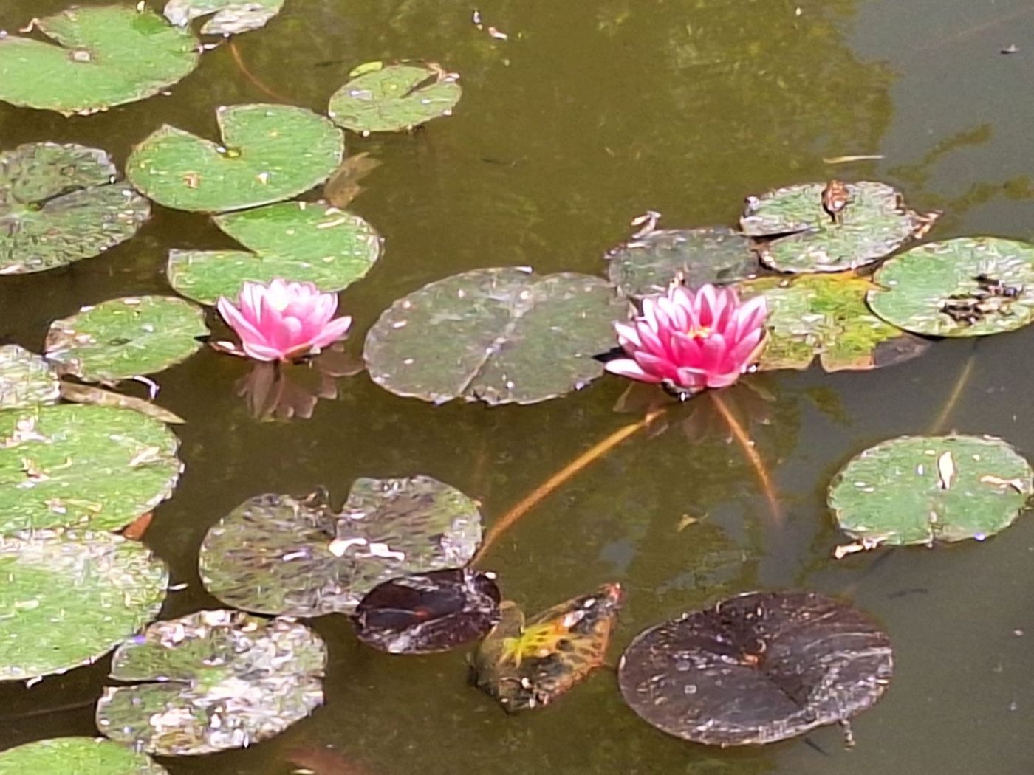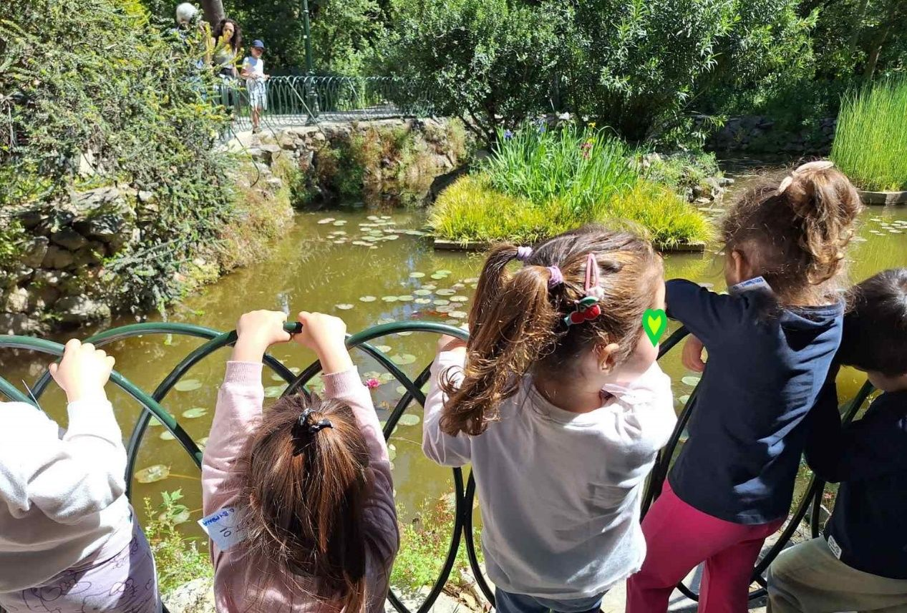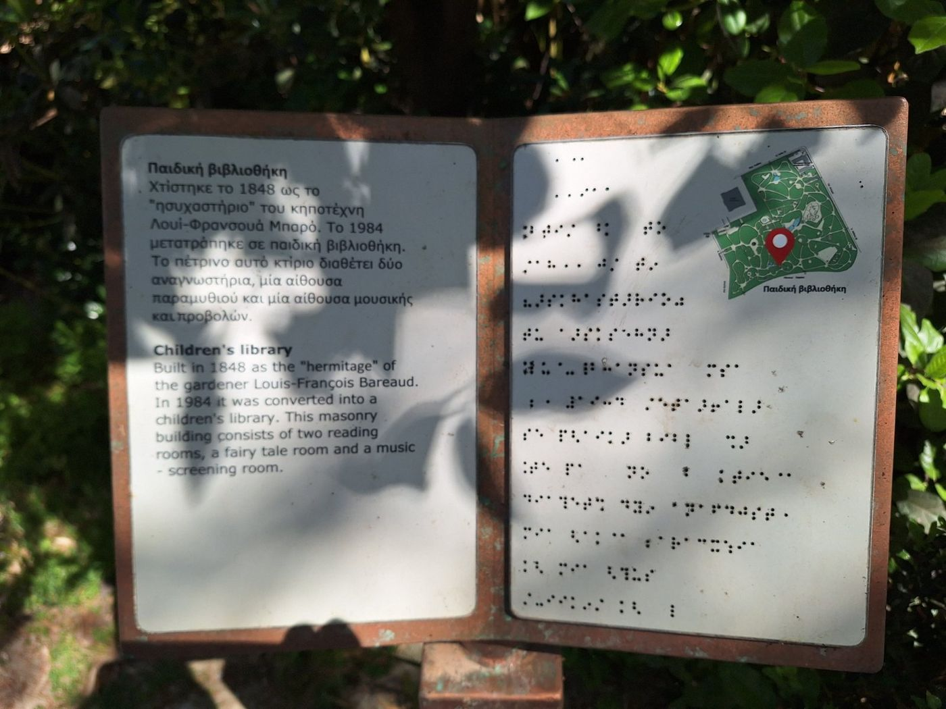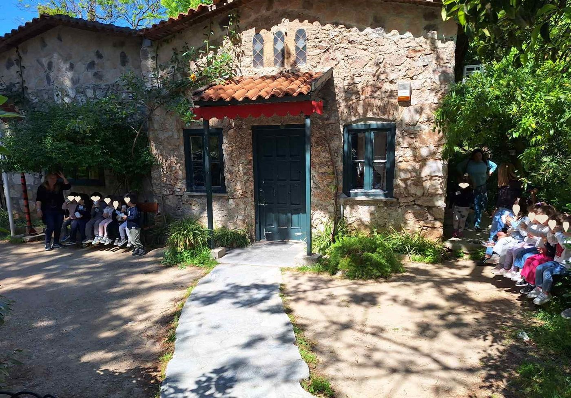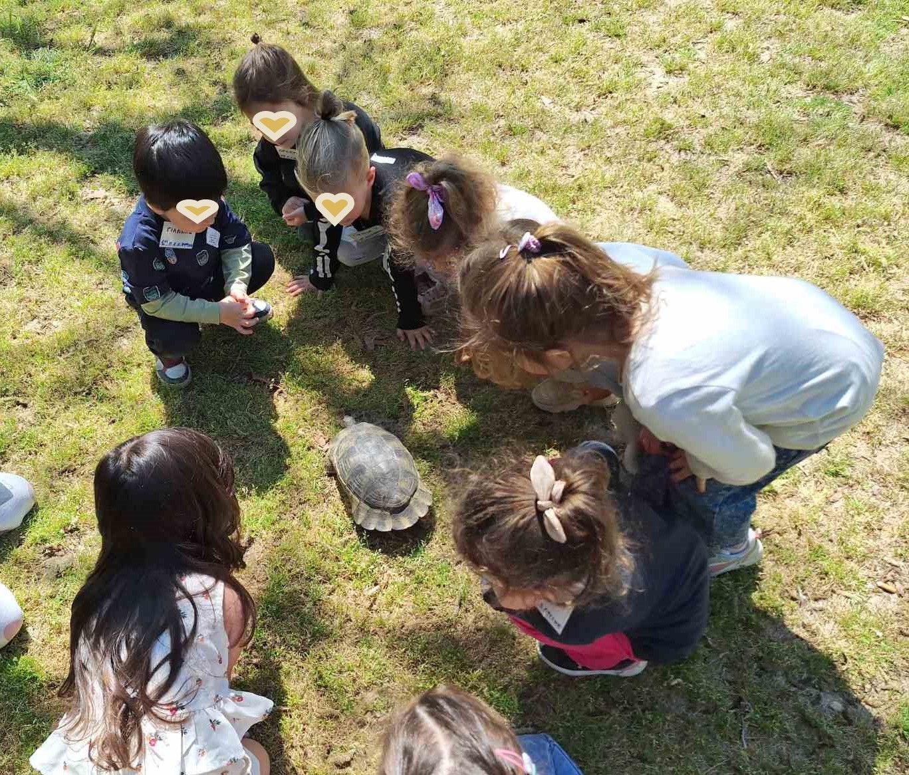

1ος Β.Π.Σ. – Β Τμήμα
2026

